Pozdrav:

Milé sestry, milí bratři, milí přátelé. Vítám vás na dnešních bohoslužbách. Jsem rád, že jsme se v den vyhrazený takto mohli sejít.

Introit: Ž 107, 1-9 + 43

Chválu vzdejte Hospodinu, protože je dobrý, jeho milosrdenství je věčné! Tak ať řeknou ti, kdo byli Hospodinem vykoupeni, ti, které vykoupil z rukou protivníka, které shromáždil ze všech zemí, od východu, od západu, severu i moře. Bloudili pouští, cestou pustin, město sídla Božího však nenalezli. Žíznili a hladověli, byli v duši skleslí. A když ve svém soužení úpěli k Hospodinu, vytrhl je z tísně: sám je vedl přímou cestou, aby došli k městu jeho sídla. Ti ať vzdají Hospodinu chválu za milosrdenství a za divy, jež pro lidi koná: dosyta dal najíst lačným, hladovým dal plno dobrých věcí.
Kdo je moudrý, ať dbá těchto věcí a Hospodinovu milosrdenství ať hledí porozumět!
Amen

Píseň: Žalm 107, 1 – 4 sloka: Slavte vždy Hospodina (v Říčanech 166)

Modleme se:
Trojjediný Bože. Co asi slyšíš v našich hlasech?
Náš hlas zní chválou. Nejsme ale schopni vyjádřit vše, za co můžeme být vděčni. Ty ale chápeš naši nedokonalost.
V našich hlasech znějí prosby. Promiň nám prosím., že jsou někdy i sobecké, že někdy prosíme za věci málo podstatné a dokonce nepodstatné. Ty naše prosby přetřídíš.
V našich hlasech znějí díky. Za všechny dary, kterých se nám nezaslouženě dostává. Snažíme se děkovat i za věci nepříjemné a někdy smutné, ale moc nám to nejde. Věříme, že Ty to chápeš, i když neumíme nalézt slova.

Amen.

1. čtení: Koloským 3, 1-11

Protože jste byli vzkříšeni s Kristem, hledejte to, co je nad vámi, kde Kristus sedí na pravici Boží. K tomu směřujte, a ne k pozemským věcem. Zemřeli jste a váš život je skryt spolu s Kristem v Bohu. Ale až se ukáže Kristus, váš život, tehdy i vy se s ním ukážete v slávě. Proto umrtvujte své pozemské sklony: smilstvo, necudnost, vášeň, zlou touhu a hrabivost, která je modloslužbou. Pro takové věci přichází Boží hněv. I vy jste dříve tak žili. Ale nyní odhoďte to všecko: zlobu, hněv, špatnost, rouhání, pomluvy z vašich úst. Neobelhávejte jeden druhého, svlečte ze sebe starého člověka i s jeho skutky a oblečte nového, který dochází pravého poznání, když se obnovuje podle obrazu svého Stvořitele. Potom už není Řek a Žid, obřezaný a neobřezaný, barbar, divoch, otrok a svobodný – ale všechno a ve všech Kristus.

Píseň: EZ 243, 1-5 sloka (v Říčanech vše): K chvále pána Boha svého

2. čtení: Lukáš 12, 13-21

Někdo ze zástupu ho požádal: „Mistře, domluv mému bratru, ať se rozdělí se mnou o dědictví.“ Ježíš mu odpověděl: „Člověče, kdo mne ustanovil nad vámi soudcem nebo rozhodčím?“ A řekl jim: „Mějte se na pozoru před každou chamtivostí, neboť i když člověk má nadbytek, není jeho život zajištěn tím, co má.“ Pak jim pověděl toto podobenství: „Jednomu bohatému člověku se na polích hojně urodilo. Uvažoval o tom a říkal si: ‚Co budu dělat, když nemám kam složit svou úrodu?‘ Pak si řekl: ‚Tohle udělám: Zbořím stodoly, postavím větší a tam shromáždím všechno své obilí i ostatní zásoby a řeknu si: Teď máš velké zásoby na mnoho let; klidně si žij, jez, pij, buď veselé mysli.‘ Ale Bůh mu řekl: ‚Blázne! Ještě této noci si vyžádají tvou duši, a čí bude to, co jsi nashromáždil?‘ Tak je to s tím, kdo si hromadí poklady a není bohatý před Bohem.“

Kázání

Obvykle si v neděli po obědě pokouším vzpomenout, o čem že to vlastně dnes v kostele bylo. A ke své hanbě přiznávám, že se mi to občas nepodaří. Tak jsem vám připravil jakési taháky v podobě obrázků mého oblíbeného kreslíře Vladimíra Renčína – snad by mi toto porušení autorských práv odpustil.

Ježíš káže k učedníkům i k zástupům okolo. Lidé jsou vzrušeni, tísní se kolem něj, snaží se ho dotknout, naslouchají jeho slovům. Naslouchají, ale ne každý rozumí. Některým myšlenky bloudí mimo, občas se chytnou nějakého kazatelova slova, ale hned zase třeba odplavou předem neodhadnutelným směrem. Stejně jako nám. A tak se najednou se zprostřed zástupu ozve anonymní hlas. Mistře, rozhodni můj problém s bratrem a penězi z dědictví, vezmi to za mě, poraď, zjednej mi nápravu. Jistě, je to projev velké důvěry. Zde se ale budeme muset vypořádat s prvními otazníky.

Je takovýto požadavek projevem nepochopení Ježíšova učení? Máme, můžeme se na Ježíše obracet s každou naší denní starostí, s každým problémem, s každou potíží, s každým sebemenším rozhodnutím? Myslím, že můžeme. Shodneme se jistě na tom, že banality typu “jaké si dnes obléknu ponožky“ sem nepatří. Co ale s podstatnějšími problémy? Šlo o majetek, tady jsme jako křesťané teoreticky vybaveni: zápas o majetek jaksi vždy zavání hříchem. Žel praxe je obvykle zcela jiná a právě v dědických záležitostech se od onoho anonymního tazatele a jeho bratra ani dnes moc nelišíme. I my v těchto situacích často neznáme bratra – a to doslova. A ptáme-li se Ježíše v situaci, kdy si nevíme rady, neměli bychom většinou očekávat právnickou radu nebo rozhodnutí v konkrétní věci. Ptejme se spíš po smyslu Ježíšova učení, po smyslu jeho spasitelského života a smrti. Pak obvykle nemůžeme očekávat odpověď v podobě blesku, tmy za poledne a podobně. Mohu ale dostat vodítko, jak bych se měl rozhodnout.

Ježíš za nás nechce konkrétně rozhodovat v každodenních starostech. Ježíš není loutkář našich životů. Příběh tedy můžeme chápat i tak, že se zde uzavírá starozákonní systém pravidel, příkazů, zákazů. Uzavírá, ale neruší. Ježíš zde otevírá na pravidla nový pohled. Už nemáme ptát po pravidle, ale po smyslu: smyslu pravidel, smyslu vztahů k Bohu i lidem a konec konců smyslu života. A tak Ježíš ukazuje v podobenství obecnou cestu. Proto ji můžeme po dvou tisíciletích sledovat i my.

Vraťme se tedy k plným stodolám v Ježíšově podobenství. Jsme v evangeliu podle Lukáše, tady bývá bohatý člověk negativní postavou. Začne-li tedy boháč uvažovat co s úrodou, můžeme slyšet šustit peníze, které si počítá. Zde ani snad není podstatné, jak velké to bohatství je, to vždy relativní. Bohatstvím jsou pro někoho druhé boty, pro jiného až soukromý tryskáč.

Výraz pleonexia, který v 15. verši použil autor Lukášova evangelia a které překládáme jako chamtivost, by nás měl varovat. V Pavlově listu Koloským, ze kterého jsem si četli v 1. čtení, je toto slovo ztotožněno s modloslužbou. Zde si vypůjčím myšlenku Chestertona: „Mezi skutečnými boháči nenaleznete nikdy velkorysého člověka. Zakládají sice dobročinné organizace a rozdávají peníze, ale neumějí rozdávat sebe. Člověk musí být neuvěřitelně chytrý, aby vydělal velké peníze, a neuvěřitelně prázdný, aby je vydělat chtěl.“ Je tedy nemravné samo o sobě být bohatý? Podstatné je zřejmě, jaký vztah k majetku a k penězům máme.

Problém nám vznikne ve chvíli, kdy spojíme majetek nebo peníze s tím, že už nemusím nic řešit a o nikoho se starat. Je vlastně dost obtížné mít majetek a udržet si současně od něj odstup. Michael Kocáb kdysi v nějaké písničce zpíval: „Prachy, prachy nečekaj, jen po nich sáhneš, už tě maj“. To však není jediné úskalí. Dokážeme-li se od vlivu majetku oprostit, musíme vzniklý obrovský prostor v našem životě nějak vyplnit. Přesněji řečeno naplnit. Výsledkem by totiž mohlo být jen prázdno. Prázdno může mít podobu infantilních dětských her, které dnes místo honění obruče na návsi nabývají spíše podobu různých počítačových her, života stráveného u televize nebo na sociálních sítích, na veselých večírcích, v hospodách, klevetěním, v nezávazných milostných vztazích a podobně.

Můžeme si v této souvislosti připomenout i latinské rčení, které známe od Ježíšova téměř současníka Římského básníka Horatia: „carpe diem“. „Užívej dne“. To určitě neznamená: užívej si, ale využij dne. Je to upozornění, že čas plyne jen jedním směrem. Ježíš nás zde v podobenství o stodolách varuje, že nevíme, jak dlouho ještě náš čas zde poplyne.

Tak co s tím: možná teď čekáte, že vám teď vysvětlím, jak tento prostor naplnit. Že vám předepíšu, co si dokreslit do prázdného okénka našeho třídílného obrázkového seriálu. Bude tam modlitba?, každodenní pomoc chudým?, aktivita v nějaké všeobecně prospěšné činnosti?, četba bible?, rozdání všeho majetku?, vzdělávání sebe i ostatních?, meditace?, vytváření krásy?, upevňování se ve víře?, …? Nejspíš ale už tušíte, že to nelze předepsat, že to musíme nechat na každém z nás. Proto jsem to pole nechal takto – není prázdné, ale otevřené. Každý sám si musí uvědomit, že život je Boží dar a žádný majetek nelze tedy životu stavět na roveň. A ještě jedna nad míru důležitá věc: svůj život můžeme naplnit lecčíms bohulibým, musí se to ale dít v lásce k lidem a tím (odvážím se tvrdit) i k Bohu. Ať už si tedy do posledního políčka promítnete cokoliv, mělo by to být zarámováno v srdíčku.

Amen.

Píseň: Dodatek 672: Dej nám moudrost, odvahu

Vyznání vin:

Pokořme se před svatým Bohem a v tichosti srdcí mysleme na svá provinění, na své nesplněné úkoly.

Před tebou, Bože, vyznáváme svůj hřích. / Potvrďte, bratří a sestry, své vyznání hlasitým: Vyznáváme.
Sbor: Vyznáváme.

A přece před tebe předstupujeme s nadějí na odpuštění pro milost tvého Syna Ježíše Krista, který za nás zemřel a pro nás je živ. Věříme v moc jeho smrti a vzkříšení. / Potvrďte hlasitě: Věříme.
Sbor: Věříme.

Pamětlivi toho, že Bůh v Kristu odpustil nám, odkládáme nyní všechen hněv i výčitky a odpouštíme těm, kdo nám ublížili. / Vyznejme to hlasitě pro lásku Kristovu: Odpouštíme.
Sbor: Odpouštíme.

Slovo milosti nalezneme v epištole Ř 5,5
A naděje neklame, neboť Boží láska je vylita do našich srdcí skrze Ducha svatého, který nám byl dán.

Pozdravení pokoje:
Udělejme tedy právě teď malý krůček na Boží cestě, ve víře, v lásce, v odpuštění. Podejme si navzájem ruce a pozdravme se: pokoj tobě.

Modlitba:
Prosíme Tě Pane: pomoz nám natočit náš život směrem k Tobě. Pomoz nám natočit život směrem k našim bližním, kteří nás potřebují, stejně jako potřebujeme my je. Prosíme o Tvoji ochrannou a milující ruku nad tímto stádečkem lidí, kteří hřeší, bloudí, ale neztrácejí naději, že s Tvojí pomocí klopýtají správným směrem. Amen

Slova ustanovení: (1K, 11, 23-26)
Vyslechněme si slova ustanovení Večeře Páně, jak jsou zaznamenána v dopise do Korintu:

Já jsem přijal od Pána, co jsem vám také odevzdal: Pán Ježíš v tu noc, kdy byl zrazen, vzal chléb, vzdal díky, lámal jej a řekl: „Toto jest mé tělo, které se za vás vydává; to čiňte na mou památku.“ Stejně vzal po večeři i kalich a řekl: „Tento kalich je nová smlouva zpečetěná mou krví; to čiňte, kdykoliv budete píti, na mou památku.“ Kdykoliv tedy jíte tento chléb a pijete tento kalich, zvěstujete smrt Páně, dokud on nepřijde.

Apoštolské vyznání:
Na znamení naší snahy o následování Tvého syna připomeňme si víru našich předchůdců a přidejme se k jejich vyznání víry:
[Věřím v Boha, Otce všemohoucího, Stvořitele nebe I země, i v Ježíše Krista, Syna jeho jediného, Pána našeho, jenž se počal z Ducha Svatého, narodil se z Marie Panny, trpěl pod Pontským Pilátem, byl ukřižován, umřel a byl pohřben, sestoupil do pekel, třetího dne vstal z mrtvých vstoupil na nebesa, sedí na pravici Boha Otce všemohoucího, odkud přijde soudit živé I mrtvé. Věřím v Ducha svatého, svatou církev obecnou, svatých obcování, hříchů odpuštění, těla z mrtvých vzkříšení a život věčný.]

Pozvání:
A tak tedy pojďte ke stolu Páně všichni, kteří se cítíte být účastni hodu Beránka. Zapomeňte na rozdíly vyznání, zapomeňte na své nejistoty, zapomeňte na své pochyby - to vše teď není vůbec důležité. Pojďme spolu slavit.
(Během vysluhování večeře Páně budeme zpívat píseň 397 z evangelických zpěvníků.)

Přijímání:
Společenství těla Kristova.
Společenství krve Kristovy.

Propouštění: (2. Kor 5, 17)
Kdo je v Kristu, je nové stvoření. Co je staré, pominulo, hle, je tu nové.
Jděte v pokoji.

Děkovná modlitba:
Pane. Děkujeme za Tvé stvoření, děkujeme za to, že smíme být Tvým lidem, děkujeme za Tvého Syna, kterého jsi k nám poslal pro naši záchranu. Dej, abychom s Pánem Bohem pochopili, proč jsme tady a co můžeme pro Tvou i naši věc dělat a udělat, dej abychom nepřestávali hledat směr. Děkujeme, že jsi nám dal svobodu bloudění i svobodu v nalézání správné cesty.

Píseň: Dodatek 627: Má duše Boha velebí

Ohlášky:
(xxx)

Přímluvná modlitba:

Prosíme za chudé. Prosíme za ty, kteří nemají dost jídla, nemají dost oblečení, nemají střechu nad hlavou. Vždyť my si to ani pořádně představit neumíme. Dej Pane chudým vůli pokusit se to změnit a nelze-li jinak, pak i sílu to bez zloby snášet.

Prosíme za bohaté. Prosíme za otevření jejich srdcí i peněženek. Ukaž jim (ukaž nám), jak vyplňovat hrozící prázdno v našich životech. Dej pane, aby k chudým nalezli cestu v lásce a ne jen z jakési povinnosti.

Prosíme za mocné v tomto světě. Dej, aby v zákonech dokázali odlišit ty skutečně potřebné a bezmocné od těch, kteří mají dost sil, ale o nic usilovat nechtějí.

Vyslyš Pane naše tiché modlitby za ty, kteří Tvou pomoc dle našeho zdání potřebují nejvíce. [-----------------]

[Otče náš, který jsi v nebesích, posvěť se jméno tvé. Přijď království tvé. Buď vůle tvá jak v nebi, tak i na zemi. Chléb náš vezdejší dej nám dnes. A odpusť nám naše viny, jako i my odpouštíme našim viníkům. A neuveď nás v pokušení, ale zbav nás od zlého. Neboť tvé jest království i moc i sláva na věky. Amen.]

Poslání: Ga 6, 8-9

Kdo zasévá pro své sobectví, sklidí zánik, kdo však zasévá pro Ducha, sklidí život věčný. V konání dobra neumdlévejme; neochabneme-li, budeme sklízet v ustanovený čas.

Požehnání: Nu 6, 24-26:

Hospodin ti požehnej a opatruj tě. Hospodin rozjasni nad tebou svou tvář a buď ti milostiv. Hospodin obrať k tobě svou tvář a obdař tě pokojem.
Amen

Píseň: EZ 485: Král věčný nás požehnej

___________________________________________________________________
Uhříněves a Říčany 04.08.2019

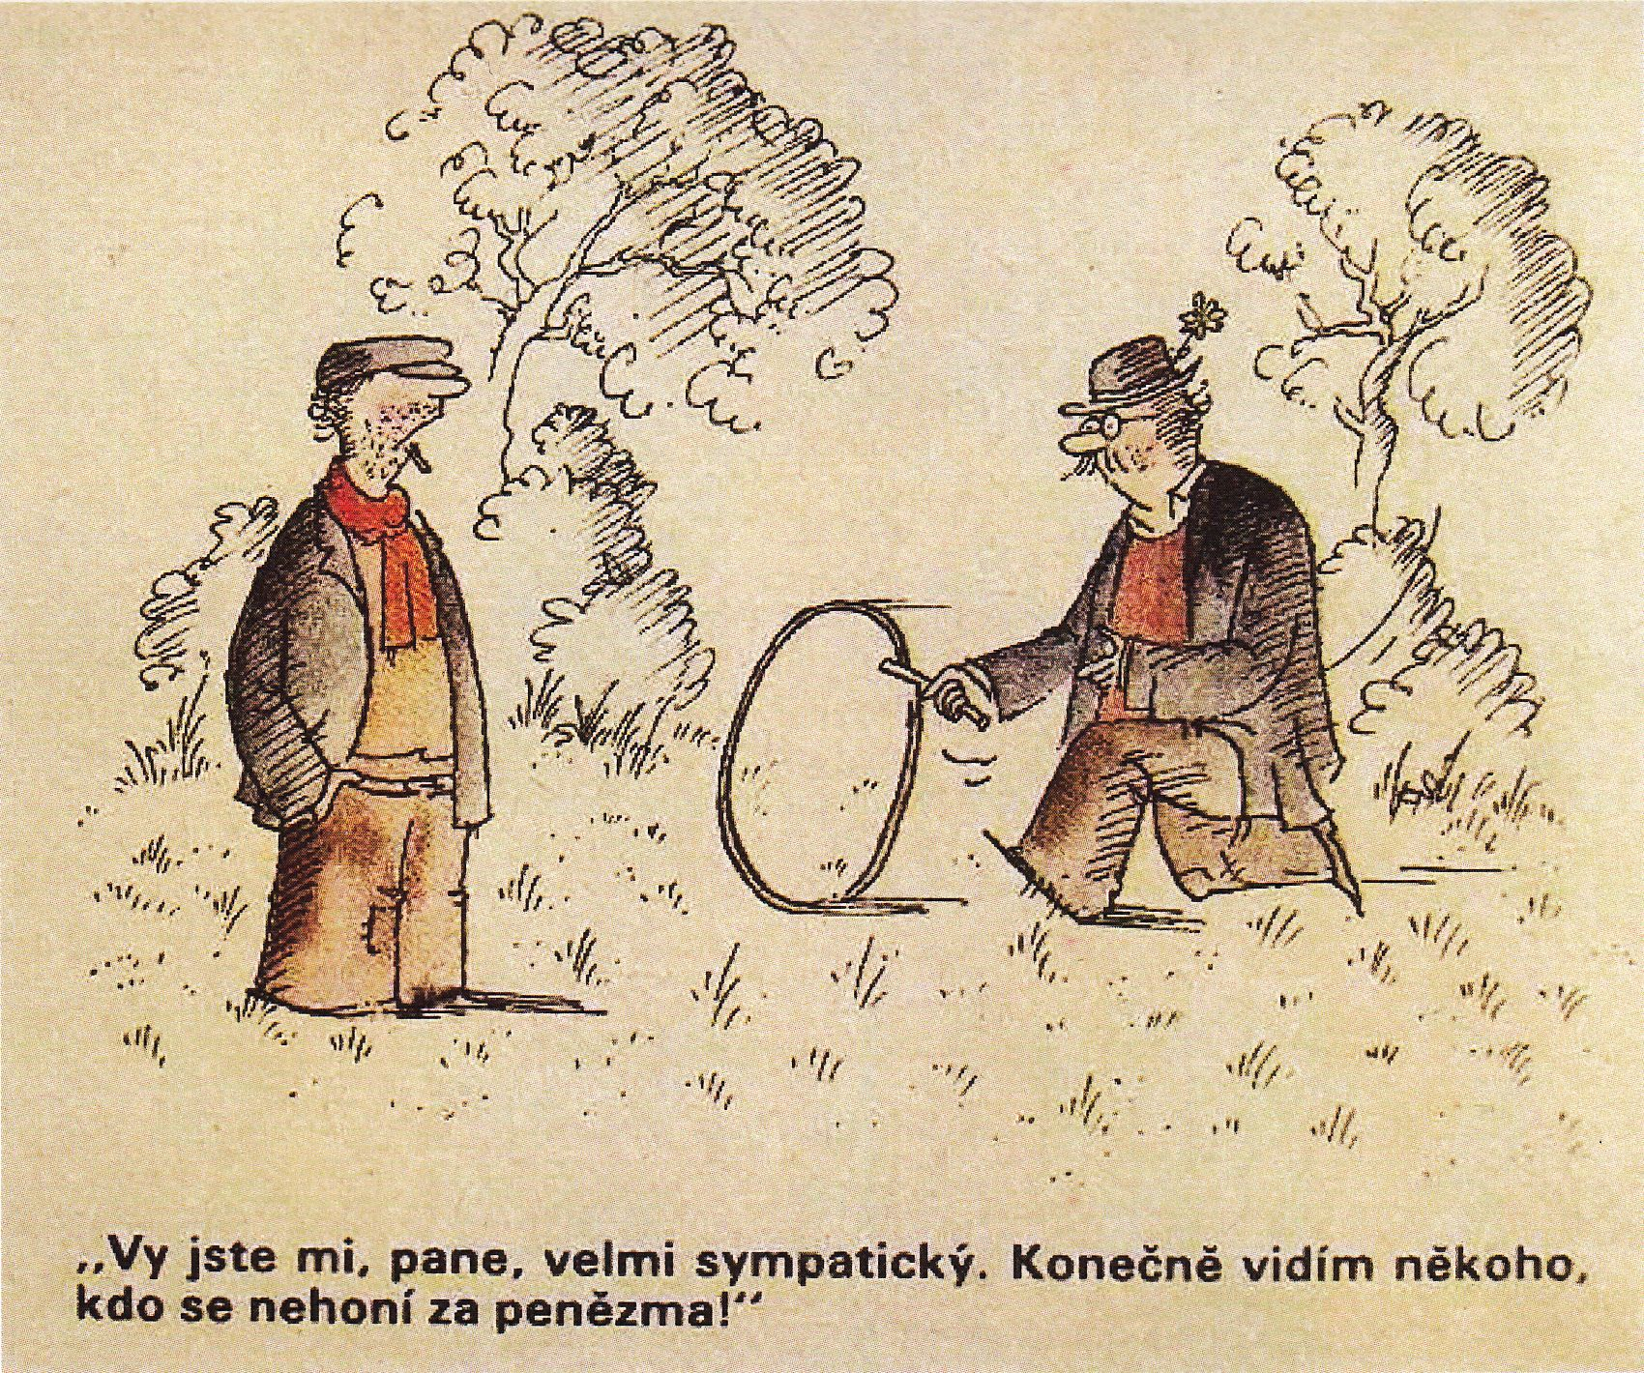
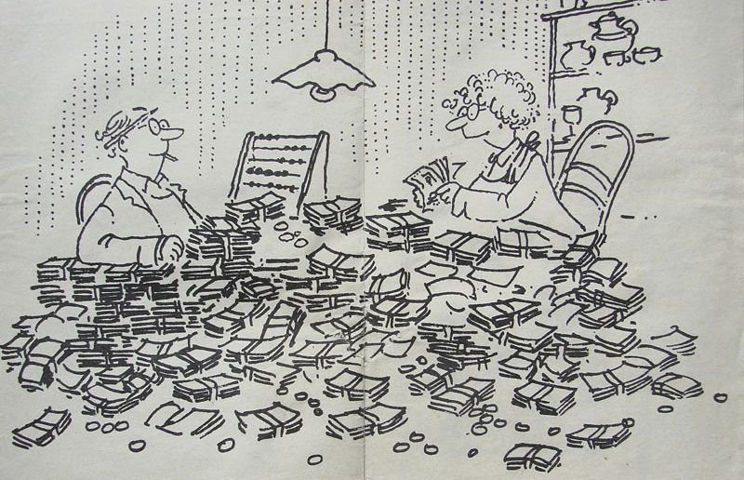
Nebýt tebe taťko, asi bych nikdy nepoznala, co je to opravdová láska. Nebýt tebe taťko, asi bych nikdy nepoznala, co je to opravdová láska.

